ЛЕСОРУБ. IV ВОЗРАСТНАЯ КАТЕГОРИЯ

Ветви хвойников приобретают коричневый оттенок, если растения болеют. Например, изменение цвета хвои может произойти при таких заболеваниях, как серая гниль, бурое шютте, ценангиевый некроз, фузариоз сосны.

Снизить декоративность хвои могут также насекомые-вредители: туевая тля, обыкновенный еловый пилильщик, тиссовая ложнощитовка, сосновый хермес и т.д.

Условия состязания
- За наиболее короткое время робот должен произвести рубку и сортировку «деревьев» (это будут зелёные и НЕзеленые объекты, собранные из элементов конструктора LEGO Education WRO Brick Set 45811).
- Зеленые объекты робот должен разместить в одну зону, а НЕзеленые – в другую.
- Определение количества объектов каждого цвета и их расстановка осуществляется непосредственно перед заездом.

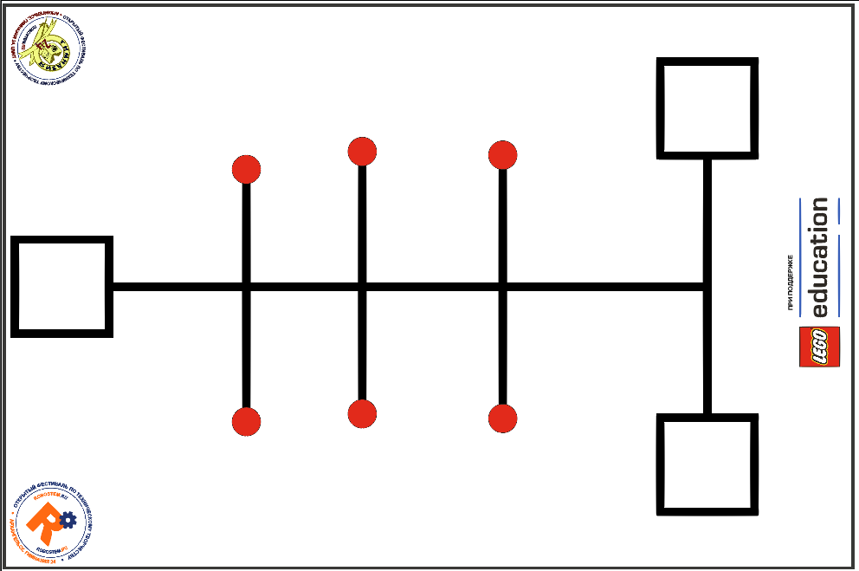

- Размеры игрового поля 2000х1000 мм.
- Поле представляет собой белое основание с черной линией траектории шириной 18-25 мм.
- Зона старта финиша: размер 250х250 мм.
- Зона размещения отсортированных объектов размером 250х250 мм каждая.
- Робот должен быть автономным.
- Размер робота на старте не превышает 250х250 мм. Высота робота не ограничена.

Правила проведения состязаний
- Каждая команда совершает по два заезда (попытки). В зачет принимается суммарный результат попыток.
- Робот стартует из зоны старта-финиша. До старта никакая часть робота не может выступать из зоны старта-финиша.
- После доставки всех объектов робот возвращается в зону старта-финиша.
- Доставленный в зону сортировки объект должен находиться в вертикальном положении. Его проекция должна полностью находиться в белом квадрате. Доставленный в зону сортировки объект не убирается.

